罗湖外语初中学校
初三化学学业水平评估测试卷
班级： 姓名： 得分：
36、下列说法不正确的是（ ）
A. 硝酸铵固体溶解在水中是一个吸热的过程
B. 洗洁精清洗餐具上的油污，汽车修理工用汽油清洗油污，二者的原理都是乳化作用
C.可以用蒸发结晶的方法提取氯化钠溶液中的氯化钠
D. 降温可以使氢氧化钙的饱和溶液变为不饱和溶液
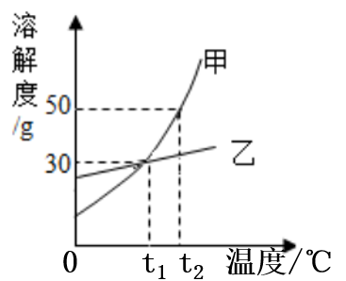
37、如图是甲、乙两种固体物质在水中的溶解度曲线，则下列说法正确的是（ ）
A、甲的溶解度大于乙的溶解度
B、t₁℃时，乙的饱和溶液升温到t₂℃时仍为饱和溶液
C、t₂℃时，在50g水中加入30g甲，所得溶液质量为80g
D、当甲中混有少量的乙，可采用降温结晶的方法提纯甲
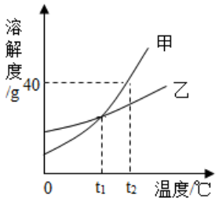
38、如图是甲、乙两种固体物质的溶解度曲线（不考虑水的蒸发），
则下列说法正确的是（ ）
A、t₂℃时，甲的饱和溶液中溶质质量分数为40%
B、将t₂℃时甲、乙的饱和溶液降温到t₁℃，析出固体的质量甲大于乙
C、t₁℃时，等质量的甲、乙的溶液中所含溶质质量一定相等
D、t₂℃时，将140g甲的饱和溶液稀释到溶质质量分数为20%，需要加水60g
39、下列说法正确的是（ ）
A、浓硫酸可用于干燥所有的气体
B、稀盐酸、稀硫酸都可用于金属除锈
C、利用无色酚酞溶液可区分酸性溶液和中性溶液
D、将质量相同的浓硫酸和浓盐酸敞口放置，一段时间后，浓盐酸的质量大于浓硫酸
40、现有一瓶标签已经被腐蚀的无色溶液，已知可能是稀盐酸或氯化钠溶液中的一种。以下各物质不能证明该溶液是盐酸的是（ ）
A．紫色石蕊溶液 B．铜丝 C．CuO粉末 D．大理石

